New db = “use databasenaam”  
db.createCollections (just camelcasing)

Wanneer er een volgorde wordt meegegeven wordt het in de volgorde geprint zoals het was ingevoerd in de database

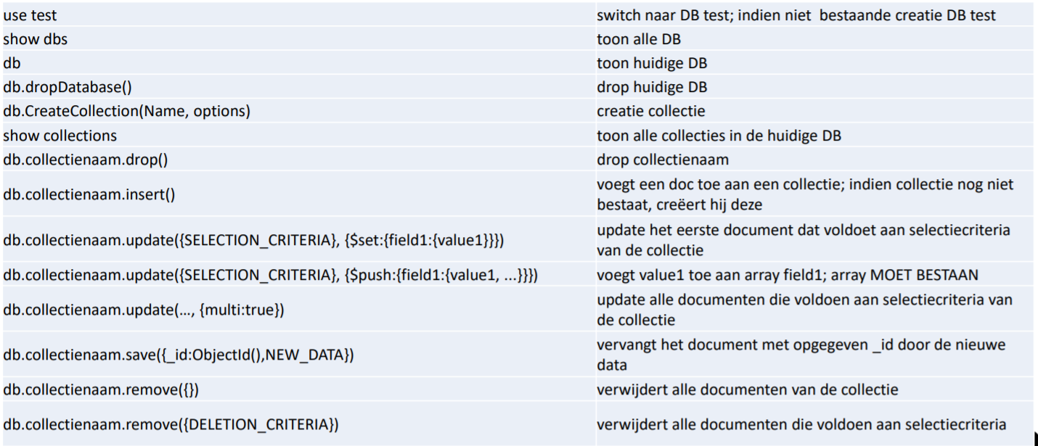

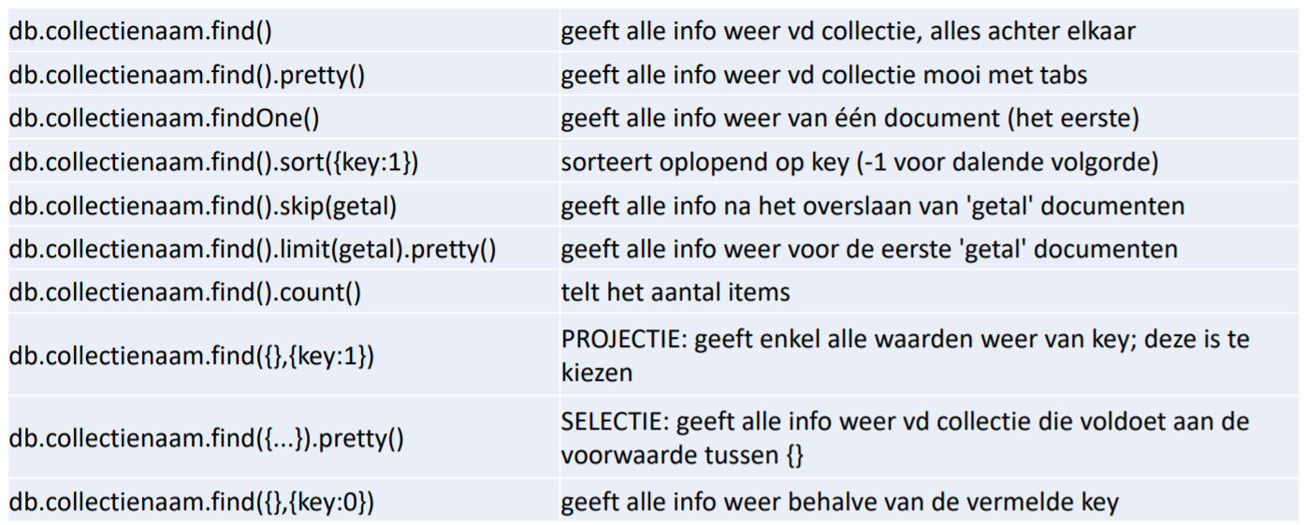

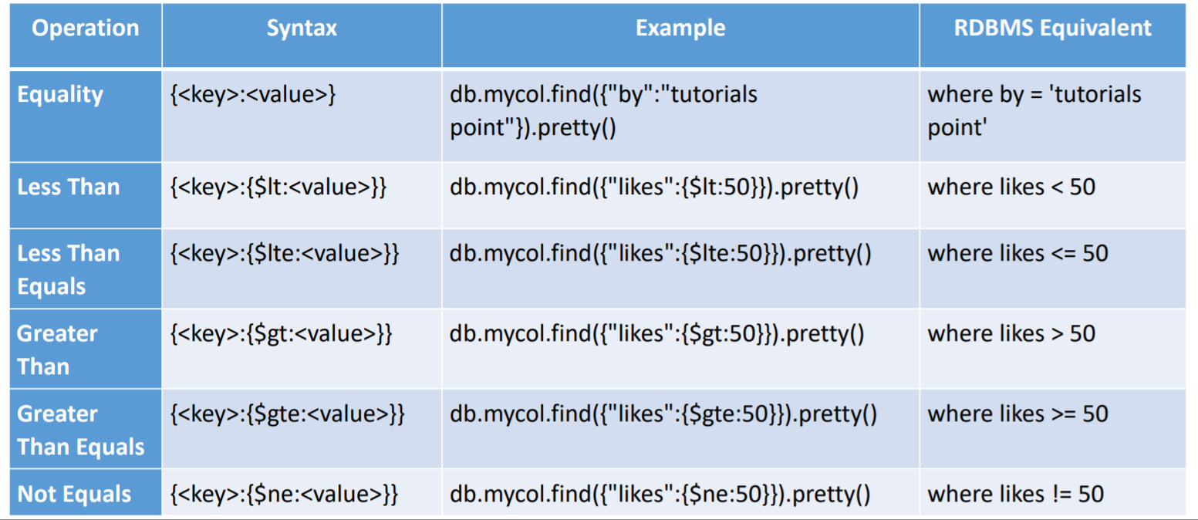

1. use 1TINFdb
2. db.createCollection(“)

db.royals.find({married:true}, {firstname:1, _id:0,lastname:1}).limit(2)  
laat de eerste 2 gehuwden zien met voor en achternaam zonder ID

db.royals.find({title: 'princes'}, { firstname:1, title:1, address:1}).limit(1).skip(1)  
laat enkel de tweede princes zien met id en gevraagde dingen

.sort({firstname:1}) sorteren op alfabet van firstname (-1 is aflopend)  
gaat eerst sorteren, en dan die andere dingen doen

db.royals.find({}, {firstname:1, title:1}).sort({title:1, firstname:1})  
alle sorteren, en die wat dubbel zijn, daarin sorteren op voornaam

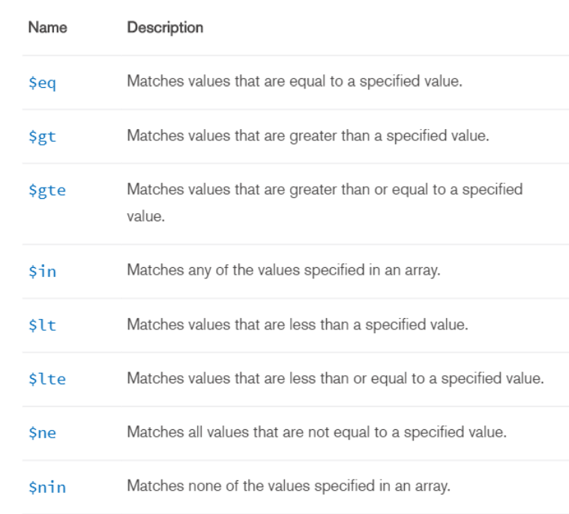

$gt >  
$gte >=  
$lt <  
$lte <=  
$ne !=  
db.royals.find({_id: { $lt : 5} })  
alle ids lager dan 5 worden getoond

Werkt ook met alfabetische volgorde

.find({ firstname: {$gt: “M”})  
alle namen na M alfabetisch

Find({ firstname: /la/}) alle voornamen met la in, /la/i toevoegen voor case INsensitive

db.royals.find( { $and [ { married : true}, {title : "prinses"} ] })   
maak een lijst met voorwaarden om alle getrouwde prinsessen te vinden  
korte versie: db.royals.find( { married:true, title:”prinses”})

op datums testen:  
db.royals.find({title:"Prinses", birthday: {$gte: new Date("2001-04-01"), $lte: new Date("2001-11-01")}})

db.royals.find({title : {$nin: [“Prinses”, “Prins”], $exists:true}}, {firstname:1, title:1, _id:0})  
iedereen die geen prinses/prins is, wel nog bestaat, show voornaam, titel maar niet id

db.royals.find( {$or: [married: true }, {RIP: true}] } )  
of getrouwd of dood

db.royals.find({$or: [{title: "King"}, {dotation: {$gte : 500000 , $lte : 1000000} } ] }, {firstname:1, title:1, dotation:1, _id:0}).sort({dotation:-1})

alle koningen die tussen de 500k en 1 mil verdienen, laat voornaam, titel en inkomen zien, en sorteer op het hoogste inkomen (1 is oplopend, -1 is aflopend)

db.royals.find({title:"Prinses", $or: [{firstname: "Astrid"}, {lastname: "Coombs"}]})

alle prinsessen die astrid of coombs heten